操作系统上机

实 验 报 告

成绩

教 师： 方敏
2017 年 月 日

班 级： 1503011
学 号： 15030110089
姓 名： 蔡济民
实验地点： E-Ⅲ-204
实验时间： 11月17日—12月19日
实验一 创建进程

【实验目的】
学会通过基本的Windows或者Linux进程控制函数，由父进程创建子进程，并实现父子进程协同工作。
【实验软硬件环境】
VC++6.0或 Linux操作系统、Windows98或Windows2000
【实验内容】

创建两个进程，让子进程读取一个文件，父进程等待子进程读取完文件后继续执行，实现进程协同工作。
【实验程序及分析】
Fork函数：计算机程序设计中的分叉函数，如成功调用一次返回两个值，子进程返回0，父进程返回子进程标记，否则，出错返回-1。
Fork函数将运行着的程序分为两个几乎完全一样的进程，每个进程都启动一个从代码同一个位置开始执行的线程。这两个进程中的线程继续执行，就像是两个用户同时启动了该应用程序的两个副本。
父进程框架：
void main() 
{ 
//为创建进程做准备工作 
//创建子进程 
If(创建失败） 
返回 
Else(创建成功) 
//执行计算1——100的和 
//等子进程执行完，读取子进程的文件内容，并输出 
}
子进程框架：
void main() 
{ 
//创建文件 
If（失败） 
返回 
Else（成功） 
//向文件写入数据 
//读取文件内容输出 
}
【实验截图】
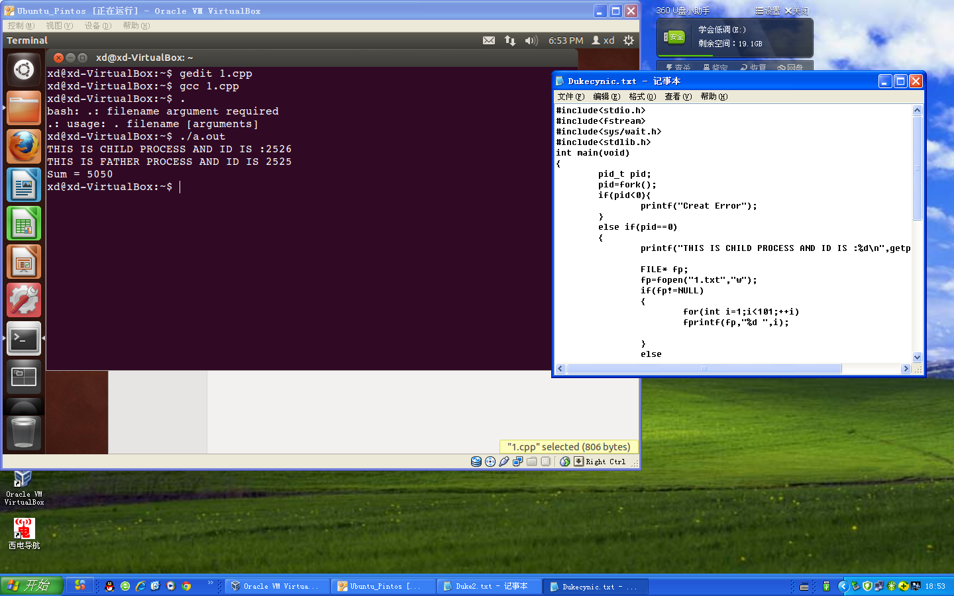
【实验心得体会】
第一次实验让我知道了如何使用fork创建进程，这是最基础的程序，非常简单，大概上机十几分钟就写完了

实验二 线程共享进程数据

【实验目的】

学习创建线程实现多工作同步运行，了解线程与进程之间的数据共享关系。创建一个线程，在线程中更改进程中的数据。
【实验软硬件环境】
VC++6.0或Linux操作系统、Windows98或Windows2000
【实验内容】
在进程中定义全局共享数据，在线程中直接引用该数据进行更改并输出该数据。
【实验程序及分析】
pthread_create函数简介：
pthread_create是类Unix操作系统（Unix、Linux、Mac OS X等）的创建线程的函数。它的功能是创建线程（实际上就是确定调用该线程函数的入口点），在线程创建以后，就开始运行相关的线程函数。
程序框架：
 static int count; //全局变量，主进程创建的线程共享此数据
void main() 
{ 
//创建新线程 
//用sleep()等待线程运行结束
}
【实验截图或代码】
#include<stdio.h>
#include<pthread.h>
#include<unistd.h>
static int shdata=4;
void *create(void *arg){
printf("new pthread...\n");
shdata=5;
printf("After change shared data=%d \n",shdata);
}
int main(int argc,char *argv[]){
int res;
pthread_t a_thread;
res=pthread_create(&a_thread,NULL,*create,NULL);
printf("IN jincheng shared data=%d \n",shdata);
if(res!=0){
perror("Thread creation failed");
// exit(-1);

}
sleep(1);
printf("Thread creation successed!");
// exit(0);

return 0;
}

【实验心得体会】
第二次的实验是创建多线程，并允许函数，有点奇怪的一点是记得以前return 0;写不写没什么关系呀，难道那是针对一个线程的，而多线程必须写上应该是这样的。
实验三 信号通信

【实验目的】
利用信号通信机制在父子进程及兄弟进程间进行通信。
【实验软硬件环境】
VC++6.0或Linux操作系统、Windows98或Windows2000
【实验内容】

父进程创建一个有名事件，由子进程发送事件信号，父进程获取事件信号后进行相应的处理。
【实验程序及分析】
signal函数：设置某一信号的对应动作
void (*signal(int signum, void(* handler)(int)))(int);
Kill函数：用于向任何进程发送信号
int kill(pid_t pid, int sig);
用来送参数sig指定的信号给参数pid指定的进程。

Waitpid函数：暂时停止目前进程的执行，直到有信号来或子进程结束。
pid_twaitpid(pid_t pid, int * status, int options);

程序框架：
void process()
{
// do something;
}
int main(void)
{
//创建信号（signal(SIGUSR2, process)）
//创建子进程
if (pid==0)
{
//子进程向父进程发送信号
}
else
{
//父进程等待子进程发送过来的消息并执行相应的操作
}
}
【实验截图或代码】
#include<stdio.h>
#include <signal.h>
#include <unistd.h>
#include<stdlib.h>
void (*signal(int signum, void (*handler)(int)))(int);
pid_t waitpid(pid_t pid,int *status,int options);
int kill(pid_t pid,int sig);

void process(int sig)
{
printf("I got signal %d\n", sig);
(void) signal(SIGINT, SIG_DFL);
}

int main(int argc,char *argv[]){
printf("create signal\n");
signal(SIGUSR2,process);
printf("finish create signal\n");

pid_t pid=fork();
if(pid<0) printf("error");
if(pid==0)
{
pid=getppid();
kill(pid,SIGUSR2);
printf("this is zi jincheng,%d\n",getppid());
exit;
}
else
{
waitpid(pid,NULL,WUNTRACED);
printf("this is fu jincheng,%d\n",getppid());
}
return 0;
}

【实验心得体会】
信号通信，老师给出模板后就非常简单了，函数在哪儿一套直接结束，30分钟不到就可以做完了
实验四 匿名管道通信

【实验目的】
学习使用匿名管道在两个进程间建立通信。
【实验软硬件环境】
VC++6.0或Linux操作系统、Windows98或Windows2000
【实验内容】

分别建立名为 Parent 的单文档应用程序和 Child 的单文档应用程序作为父子进程，由父进程创建一个匿名管道，实现父子进程向匿名管道写入和读取数据。
【实验程序及分析】
程序框架：
#define MAX_LINE 80
void main()
{
/*创建一个匿名管道*/
if(管道创建成功){
/*创建子进程成功*/
if(进程创建成功){
/*关闭写端*/
/*休眠一段时间*/
/*从管道读端读取数据并放入人缓冲区*/
/*打印“子进程读取数据成功”提示信息，并输出缓冲区数据*/
/*关闭读端*/
/*退出*/
}
else if(进程创建成功){
/*关闭读端*/
/*向管道写端写入数据*/
/*打印“父进程写管道成功”*/
/*关闭写管道*/
/*打印“父进程关闭写管道成功”提示信息*/
/*休眠一段时间*/
}}
}

【实验截图或代码】
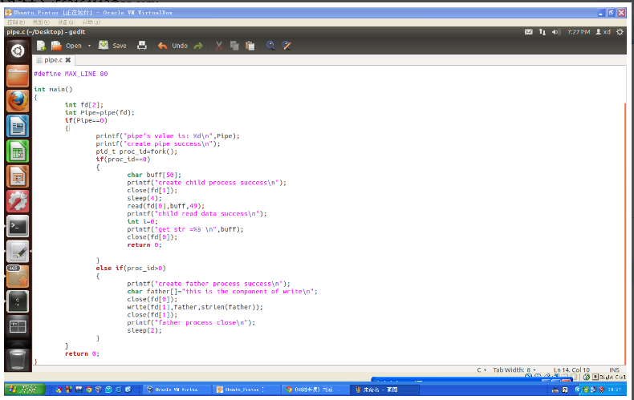#include<wait.h>
#include<unistd.h>
#include<string.h>
#include<stdio.h>
#include<stdlib.h>

#define MAX_LINE 80

int main()
{
int fd[2];
int Pipe=pipe(fd);
if(Pipe==0)
{
printf("pipe's value is: %d\n",Pipe);
printf("create pipe success\n");
pid_t proc_id=fork();
if(proc_id==0)
{
char buff[50];
printf("create child process success\n");
close(fd[1]);
sleep(4);
read(fd[0],buff,49);
printf("child read data success\n");
int i=0;
printf("get str =%s \n",buff);
close(fd[0]);
return 0;

}
else if(proc_id>0)
{
printf("create father process success\n");
char father[]="this is the component of write\n";
close(fd[0]);
write(fd[1],father,strlen(father));
close(fd[1]);
printf("father process close\n");
sleep(2);
}
}
return 0;
}
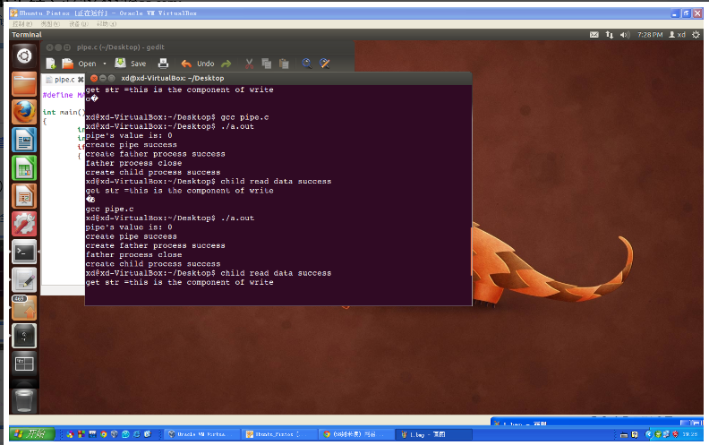
【实验心得体会】
管道，网络程序设计也学过0读端，1写端，实现父子进程通信功能，非常简单不过了

实验五 信号量实现进程同步

【实验目的】
进程同步是操作系统多进程/多线程并发执行的关键之一，进程同步是并发进程为了完 成共同任务采用某个条件来协调他们的活动，这是进程之间发生的一种直接制约关系。本次试验是利用信号量进行进程同步。
【实验软硬件环境】
VC++6.0或Linux操作系统、Windows98或Windows2000
【实验内容】

• 生产者进程生产产品，消费者进程消费产品。

• 当生产者进程生产产品时，如果没有空缓冲区可用，那么生产者进程必须等待消费者进程释放出一个缓冲区。
- 当消费者进程消费产品时，如果缓冲区中没有产品，那么消费者进程将被阻塞，直到新的产品被生产出来。
【实验程序及分析】
定义3个信号量，full，empty，mutex，分别表示产品个数，缓冲区空位个数，对缓冲区进行操作的互斥信号量，对应的初始化值分别为0，n，1。
生产者：
P（empty）---->P（mutex）----->V（mutex）----->V（full）
消费者：
P（full）----->P（mutex）------->V（mutex）------->V（empty）
实验涉及主要函数描述：
semget函数：它的作用是创建一个新信号量或取得一个已有信号量。
原型为：int semget(key_t key, int num_sems, int sem_flags);

semop函数：它的作用是改变信号量的值。
原型为：int semop(int sem_id, struct sembuf *sem_opa, size_tum_sem_ops);

semctl函数：该函数用来直接控制信号量信息。
原型为：int semctl(int sem_id, int sem_num, int command, ...);
程序框架：
int main(int argc, char *argv[])
{
//创建信号量,利用semget函数
//初始化信号量，利用semctl函数
pid_t p1,p2;
if((p1=fork())==0){
while(1){
生产者……………..
sleep(2);
}
}else{
if((p2=fork())==0){
while(1){
sleep(2);
消费者……………..
sleep(5);
}
}else{
while(1){
sleep(2);
消费者…………….
sleep(5);
}
}
}
}
【实验截图或代码】
#include <sys/types.h>
#include <sys/ipc.h>
#include <sys/sem.h>
#include <sys/shm.h>
#include <sys/stat.h>
#include <stdio.h>
#include <unistd.h>

#define MAX_SIZE 10
#define KEY (key_t)15030110089

int p(int semid,int semnum)
{
struct sembuf sb;
sb.sem_num = semnum;
sb.sem_op = -1;//p()
sb.sem_flg = SEM_UNDO;
if((semop(semid, &sb, 1)) == -1)
{
fprintf(stderr,"p failed\n");
return 0;
}
return 1;
}

int v(int semid ,int semNum)
{
struct sembuf sb;
sb.sem_num = semNum;
sb.sem_op = 1;//v()
sb.sem_flg = SEM_UNDO;
if((semop(semid, &sb, 1)) == -1) //up the signal value
{
fprintf(stderr,"v failed\n");
return 0;
}
return 1;
}

union semun {
int val;
struct semid_ds *buf;
ushort *array;
};

int main()
{
int semid; //signal point
int i;

//create the signal
semid = semget(KEY, 3, IPC_CREAT|0660);
if (semid == -1)
{
printf("semget error!\n");
return -1;
}

//values 3 signal
union semun signal[3];
signal[0].val = 0; //full(0)
signal[1].val = MAX_SIZE; //empty(1)
signal[2].val = 1; //mutex(2)

for (i = 0; i< 3; i++)
semctl(semid,i,SETVAL,signal[i]);

for (i = 0; i< 3; i++)
printf("The semval(%d) = %d\n",i,semctl(semid,i,GETVAL,NULL));

//create process p1,p2
pid_t p1,p2;
if ((p1 = fork()) == 0)
{
//product fprocess
while (1)
{
p(semid ,1); //p(empty)
p(semid ,2); //p(mutex)
printf("producer made a product\n");

v(semid, 2); //v(mutex)
v(semid, 0); //v(full)
for(i=0;i<3;i++) //printf signalvals
printf("parents:signalval(%d) = %d\n",i,semctl(semid,i,GETVAL,NULL));
sleep(2);
}
}
else {
if((p2 = fork()) == 0)
{
while(1)
{
sleep(2);
//customer
p(semid ,0); //p(full)
p(semid ,2); //p(mutex)
printf("customer bought a product\n");

v(semid ,2); //v(mutex)
v(semid ,1); //v(empty)
for(i=0;i<3;i++)
printf("son1:signalval(%d) = %d\n",i,semctl(semid,i,GETVAL,NULL));
sleep(5);
}
}
else
{
while(1)
{
sleep(2);
//customer
p(semid ,0); //p(full)
p(semid ,2); //p(mutex)
printf("customer bought a product\n");

v(semid ,2); //v(mutex)
v(semid ,1); //v(empty)

for(i=0;i<3;i++)
printf("son2:signalval(%d) = %d\n",i,semctl(semid,i,GETVAL,NULL));
sleep(5);
}
}
}

return 0;

}
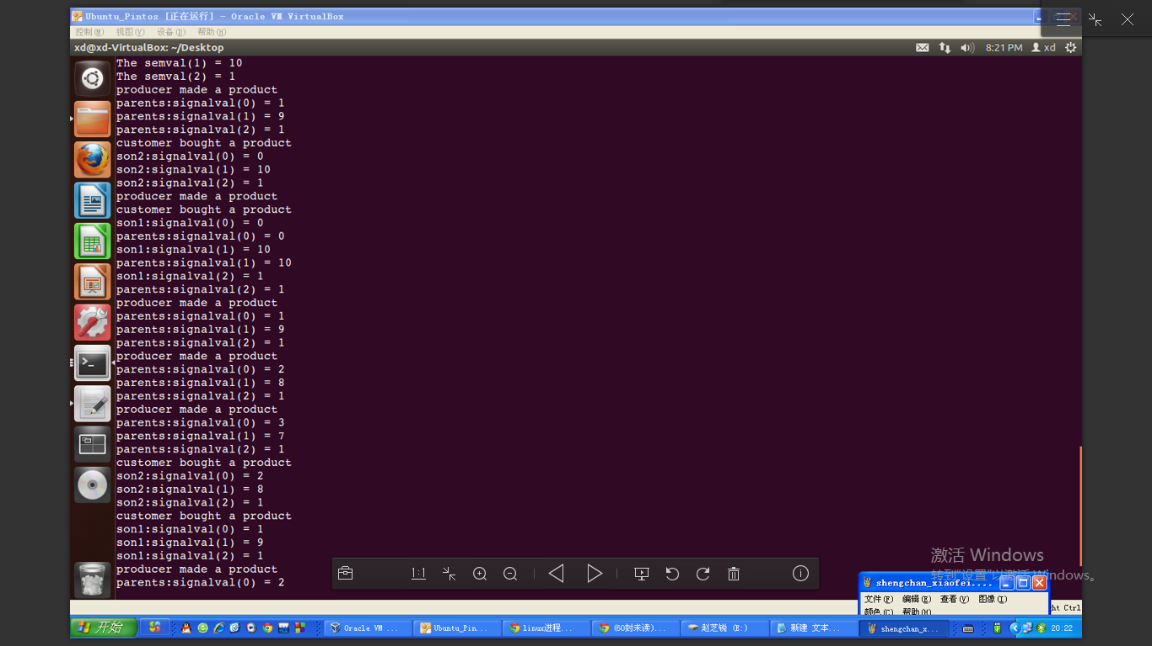

【实验心得体会】
这个题，其实很简单，但是会有bug，稍微有点难debug，那个输出printf(“...”)不能输出三个，要一行直接输出完，分别输出就会出问题，跟操作系统本身有关。

实验六 共享主存实现进程通信

【实验目的】
利用共享主存解决读写者问题。要求写者进程创建一个共享主存，并向其中写入数据，读者进程随后从该共享主存区中访问数据。
【实验软硬件环境】
VC++6.0或Linux操作系统、Windows98或Windows2000
【实验内容】

为基于共享主存解决读者-写着问题，需要由写进程首先创建一个共享主存，并将该共 享主存区映射到虚拟地址空间，随后读进程打开共享主存，并将该共享主存区映射到自己 的虚拟地址空间，从中获取数据，并进行处理，以此实现进程通信。
【实验程序及分析】
程序框架：
- 写者:
#include <sys/ipc>
#include <sys/shm.h>
typedef struct {
char name[4];
int age;
}people;
main(int argc, char **argv)
{
/*调用ftok函数创建一个键值*/
if(创建键值失败)
/*打印“创建键值失败”提示信息*/
/*调用shmget创建一块共享主存区*/
/*将共享主存区附加到自己的主存段*/
/*向共享主存中写入数据*/
/*将其从自己的贮存段中删除出去*/
}
- 读者:
#include <sys/ipc.h>
#include <sys/shm.h>
typedef struct{
char name[4];
int age;
}people;
main(int argc, char **argv)
{
/*调用ftok函数创建一个键值*/
if(创建键值失败)
/*打印“创建键值失败”提示信息*/
/*调用shmget创建一块共享主存区*/
/*将共享主存区附加到自己的主存段*/
/*从共享主存中读取数据*/
/*将其从自己的贮存段中删除出去*/
}

【实验截图或代码】
读：
#include"sys/ipc.h"
#include"sys/shm.h"
#include"sys/types.h"
#include"unistd.h"
#include"stdio.h"
typedef struct{
char name[4];
int age;
}people;

main(int argc,char** argv)
{
int count=0;
printf("please input how much you need :(just like)5:\n");
scanf("%d",&count);
int shm_id,i;
key_t key;
people *p_map;
char* name="..";
key=ftok(name,0);
if(key==-1)
printf("ftok error!");
shm_id=shmget(key,4096,IPC_CREAT|0666);
if(shm_id==-1)
{
printf("shmget error!");
return;
}
p_map=(people*)shmat(shm_id,NULL,0);
//temp='a';
for(i=0;i<count;i++)
{
printf("name:%s\n",(*(p_map+i)).name);
printf("age %d\n",(*(p_map+i)).age);
}
if(shmdt(p_map)==-1)
perror("shmdt error!");
}

写：#include"sys/ipc.h"
#include"sys/shm.h"
#include"sys/types.h"
#include"unistd.h"
#include"stdio.h"
#include"string.h"
typedef struct{
char name[4];
int age;
}people;

main(int argc,char** argv)
{
int shm_id,i;
key_t key;
char temp;
people *p_map;
char* name="..";
key=ftok(name,0);
if(key==-1)
printf("ftok error!");
shm_id=shmget(key,4096,IPC_CREAT|0666);
if(shm_id==-1)
{
printf("shmget error!");
return;
}
p_map=(people*)shmat(shm_id,NULL,0);
printf("please input how much you need :(just like)5:\n");
int count;
scanf("%d",&count);
getchar();
for(i=0;i<count;i++)
{
scanf("%c",&temp);
//temp++;
memcpy((*(p_map+i)).name,&temp,1);
(*(p_map+i)).age=20+i;
}
if(shmdt(p_map)==-1)
printf("shmdt error!");
} 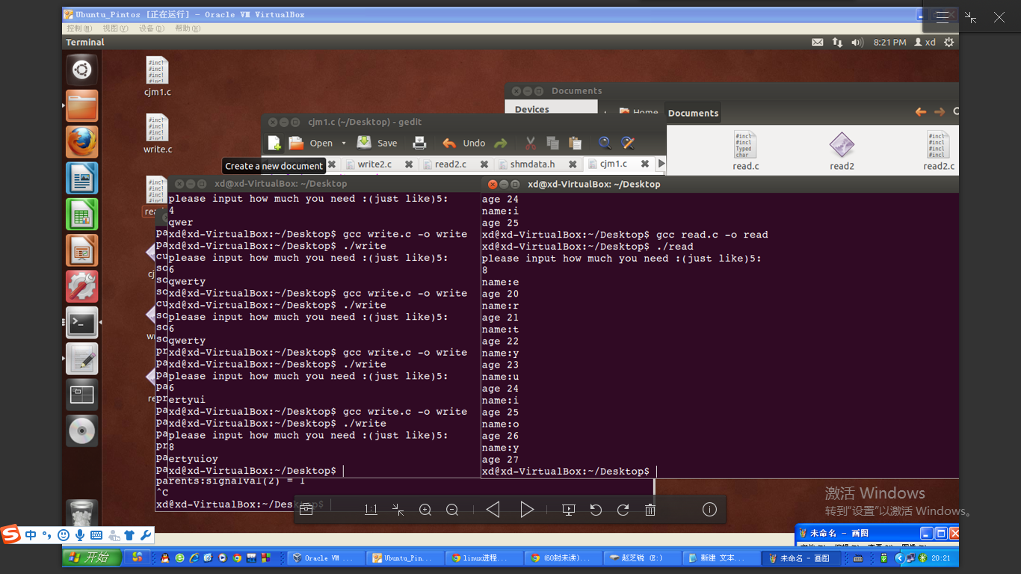
【实验心得体会】
这个题有意思，蛮好玩的，共享内存，网络程序设计也学过，直接拿着网络程序设计的书来敲代码就行了。

